Erzähl- und Gestaltungsvorschlag
Der ungläubige Thomas

Die engsten Freunde von Jesus, die Jünger, waren zusammengekommen. Alle waren aufgeregt. Sie redeten durcheinander. „Was für eine Sache! Das war doch ein Erlebnis.“ „Unglaublich, plötzlich war er einfach hier.“ „Ihn mit eigenen Augen wiederzusehen. Ich dachte, ich sehe nicht richtig.“ „Es war wie früher, als er bei uns war.“ Thomas kam jetzt erst dazu.
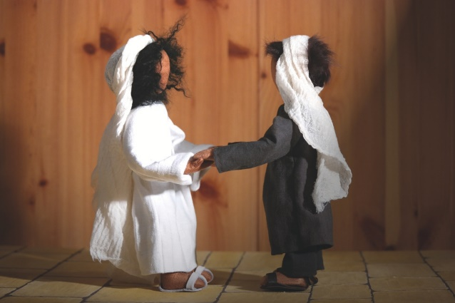
Thomas zu den Jüngern stellen.
„Was seid ihr denn so aufgeregt? Ihr redet ja alle durcheinander. Was ist denn los?“
Jakobus zu Thomas stellen.
Jakobus rief Thomas zu: „Thomas, du hättest früher kommen sollen. Stell dir vor, was wir erlebt haben. Jesus war bei uns.“
Matthäus (mit den Händen in die Seiten gestemmt) zu Thomas stellen.
„Ja, Thomas“, Matthäus stemmte seine Hände in die Seiten, „so spät kommst du. Du hast echt was verpasst. Das war einfach unglaublich. Jesus war bei uns. Er lebt. Er ist nicht tot. Wir können es immer noch nicht fassen. Er hat sich uns gezeigt. Wir sind noch ganz durcheinander.“
Die anderen Figuren näher zu Thomas stellen. Alle schauen Thomas an.
„Das ist vielleicht schade, dass du nicht hier warst. Wo kommst du denn jetzt erst her?“ „Ach, Thomas, du hast Jesus verpasst.“ „Schau nicht so finster drein. Freu dich mit uns. Wir haben ihn gesehen.“ „Sag mal, glaubst du uns nicht? Du siehst so aus, als ob du zweifelst.“ Thomas stand da. Er schüttelte den Kopf und wusste nicht, was er von all dem halten sollte. Auf einmal war es still. Die Jünger schauten Thomas an. Sie warteten, was er jetzt sagen würde. Er sollte sich doch mit ihnen freuen. Aber Thomas runzelte seine Stirn und holte tief Luft: „Ich weiß, ihr lügt mich nicht an. Aber ich kann es nicht glauben. Jesus soll leben? Das glaube ich nur, wenn ich ihn selber sehe. Ich muss mir seine Hände anschauen können. Da sind bestimmt noch die Wunden von den Nägeln zu sehen. Die will ich berühren. Sonst glaube ich es nicht, dass Jesus lebt. Auch an seinem Körper, an der Seite bei den Rippen, da muss ich Jesus anfassen können. Da hat er auch eine große Wunde gehabt. Die wird noch nicht verheilt sein. Die Wunde an seiner Seite will ich richtig fühlen. Wenn ich das nicht kann, dann glaube ich nicht, dass Jesus lebt.“ „Aber Thomas, wieso glaubst du uns nicht? Wir haben Jesus gesehen. Wir sind doch deine Freunde.“ „Thomas, was sollen wir dazu sagen? Mir fehlen die Worte.“ „Das macht mich richtig traurig, dass du uns nicht glauben kannst, dass Jesus lebt.“ „Thomas, dass du nicht dabei warst, ist richtig schade. Ach, wärst du doch früher hier gewesen. Du hättest Jesus sehen können.“ „Ja, dann würdest du jetzt glauben können, dass Jesus lebt.“
Die ganze Aufregung und Freude der Jünger war auf einmal vorbei. Die Stimmung war traurig geworden. Sie wollten sich freuen, aber... Jesus war bei ihnen gewesen. Sie hatten ihn gesehen. Er lebte. Das war sicher. Doch ihre Freude war vorbei. Thomas vertraute ihnen nicht. Er konnte ihnen nicht glauben, dass Jesus lebte. Das machte sie traurig. „Lasst uns nach Hause gehen. Wir treffen uns nächste Woche wieder.“ Keiner hatte mehr Lust, den Abend mit den anderen zu verbringen.
Die Figuren um die Kerze in einen Kreis stellen. Gesichter alle zur Kerze gewandt.
Eine Woche später waren sie wieder alle beisammen. Thomas war dieses Mal pünktlich. „Na, wie geht es dir?“ Vorsichtig schauten sie Thomas an. „Geht schon, aber meine Zweifel habe ich noch immer.“
Jesus zwischen Kerze und Thomas stellen.
Mit einem Mal stand Jesus in der Mitte. „Friede sei mit euch.“ Die Jünger atmeten auf. Ein vorsichtiges Lächeln huschte über ihre Gesichter. Jesus war da. Direkt vor Thomas stand er. Jetzt mussten doch Thomas‘ Zweifel wie weggeblasen sein. „Friede sei mit euch.“, das hatte Jesus immer zu ihnen gesagt. Das war seine Begrüßung. Sie hatten ihm dann geantwortet: „Friede sei mit dir“. Das sagten sie auch jetzt: „Jesus, Friede sei mit dir.“
Jesus schaute Thomas in die Augen: „Sieh dir meine Hände an. Nimm deine Finger und fühle meine Wundmale.“ „Oh“, ein Raunen war zu hören. Genau das hatte Thomas doch letzte Woche gewollt. Thomas schluckte. Er hatte einen dicken Kloß im Hals. Er wollte doch wohl nicht anfangen zu weinen? Was war mit ihm los? „Ich habe keine Angst, ich traue mich.“ Ein bisschen trotzig, ein bisschen zögerlich berührte Thomas mit seinen Fingern Jesu Hände. Als wenn er zart über die Wunde streicheln würde. Ein eigenartiges Gefühl war das.
Thomas berührt die Hände von Jesus.
„Jetzt nimm deine Hände und lege sie auf die Wunde an meiner Seite.“
Thomas‘ Hände berühren die Wunde an Jesu Seite.
Thomas tat, was Jesus ihm gesagt hatte. Aber nicht lange. Er hatte Jesus berührt. Ihn gespürt und gefühlt. Das war genug.
Thomas in den Jüngerkreis zurückstellen.
Er machte einen Schritt rückwärts und sah Jesus an. Alle hielten den Atem an. Genau das war es, was Thomas gewollt hatte. Wie konnte Jesus das wissen?
Jesu Stimme klang vertraut und freundlich: „Thomas, zweifle nicht. Vertraue und glaube mir.“ Thomas antwortete leise: „Jesus, mein Freund und Meister, mein Herr und mein Gott!“ Jesus schaute jetzt alle an. Er sah in die Runde. Mit großen offenen Augen schauten seine Jünger ihn an. „Thomas vertraut mir jetzt. Er glaubt an mich. Aber nur, weil er mich anfassen konnte. Er hat mich gefühlt und gespürt. Aber was ist mit all denen, die das nicht können? Dass Thomas mich berühren durfte, ist einmalig. Nie wieder wird das passieren. Was ist mit denen, die mir einfach so vertrauen? Ohne, dass sie mich anfassen können. Die an mich glauben, ohne mich zu berühren. Die Menschen, die mir so vertrauen und an mich glauben, sind besondere Menschen. Sie sind selig. Sie sind glücklich. Sie haben von sich aus Vertrauen und Glauben. Sie brauchen keinen Beweis.“
Jesusfigur wegnehmen.
Die Jünger nickten. „Ja, das ist wahr, was Jesus gesagt hat. Es ist viel schwieriger an Jesus zu glauben, ihm zu vertrauen, wenn man ihn nicht anfassen kann. Wir wollen selig und glücklich werden. Wir vertrauen und glauben ihm. Auch wenn wir ihn nicht sehen. Thomas fühlte seine eigenen Hände. „Ich bin froh und dankbar, dass ich Jesus gesehen habe. ihn anfassen konnte. Jetzt plagen mich keine Zweifel mehr. Ich weiß, dass Jesus lebt.“ „Das ist gut so“, antwortete ihm Jakobus. „Aber weißt du was, wir werden dich trotzdem ab jetzt Thomas den Zweifler nennen.“ „Ja, oder ungläubiger Thomas“, rief Matthäus dazwischen. Ob Thomas das gefiel?

